Nepilnamečių baudžiamosios atsakomybės ypatumų kurso koliokviumas (tarpinis atsiskaitymas)
2024 m. gruodžio 2 d. (pirmadienį), 11.00–12.30 val. JR4 a.

Koliokviumo užduotis:
Perskaitykite publikaciją ir atsakykite į šiuos 4 klausimus (šiame arba atskirame lape, tai galite daryti ir pačiame tekste išsiskiriančiu šriftu arba po juo, svarbu matyti, į kurį klausimą atsakote):
1. Kokie publikacijoje minimi nepilnamečių nusikalstamo elgesio ypatumai yra svarbūs, siekiant veiksmingos valstybės reakcijos į tokį elgesį, ir kokios priemonės, įskaitant ir numatytas Lietuvos Respublikos įstatymuose, pasiteisina?
2. Kokių sąsajų atrandate tarp straipsnyje dėstomų minčių ir tarptautiniuose nepilnamečių justicijos standartuose numatytų nuostatų bei Lietuvos Respublikos baudžiamajame kodekse numatytų nepilnamečių baudžiamosios atsakomybės ypatumų, jų paskirties?
3. Kaip vertinate straipsnyje pateiktą nepilnamečių nusikalstamumo statistiką – ar ji teisinga ir gal turėtumėte kuo ją papildyti?
4. Gal tekste ir nuotraukose pastebite kažką, kas nėra objektyvu, vertinant jaunuolių nusikalstamą elgesį?
_________________________________________________________________________________________________________________
Lietuvoje 2024.06.09 16:18

Jaunuolių nusikalstamumas auga? Bausmės griežtos, nors „viso gyvenimo nusikaltėlių“ nedaug f 18

Domantė Platūkytė, LRT.lt 2024.06.09 16:18

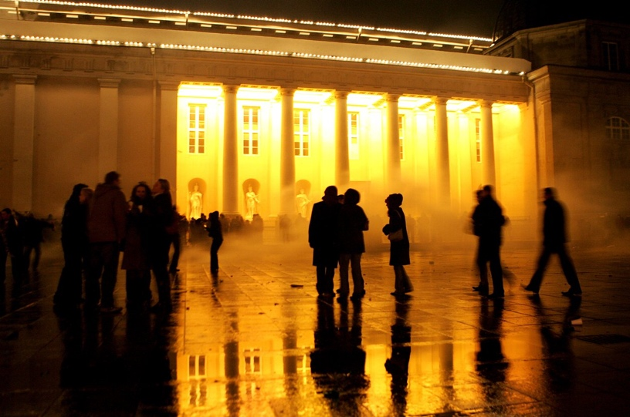
Neretai nusikaltusiems paaugliams skiriamos bausmės – perteklinės ir nereikalingos, sako Vilniaus universiteto Psichologijos instituto asistentė dr. Virginija Klimukienė. Ekspertės teigimu, paauglystės laikotarpiu vyksta staigūs raidos pokyčiai, o laisvės atėmimas turi didelės įtakos asmenybės vystymuisi.

Jaunimas gatvėse / A. Ufarto / BNS nuotr.
Kaip rodo Vidaus reikalų ministerijos duomenys, 2023 metais nepilnamečiai įvykdė apie 3–4 proc. visų ištirtų nusikalstamų veikų, Seime surengtoje konferencijoje sakė V. Klimukienė. Pasak jos, tai sudaro 1 200 nusikalstamų veikų, jas įvykdė apie 680 nepilnamečių.
Kaip pasakojo VU ekspertė, merginos padaro apie 12 proc. nusikalstamų veikų tarp nepilnamečių, o dažniausiai nusikaltimus įvykdo 16–17 metų jaunuoliai.
V. Klimukienė pažymėjo, kad svarbu į tai atkreipti dėmesį – sulaukę pilnametystės, jaunuoliai patenka į kitas sistemas, todėl gali būti „pametami“ ir nebegauti tęstinės pagalbos. Svarbu ir tai, kad per naktį, jaunuoliui sulaukus 18 metų, paslaugų poreikis jam nepasikeičia.
„Uždarome, palaikome ir vėl paleidžiame“
Psichologijos instituto asistentės vertinimu, nepilnamečiai baudžiami pakankamai griežtai, kartais skiriamos perteklinės ir nereikalingos bausmės.
Kaip atkreipė dėmesį V. Klimukienė, Lietuvoje laisvės atėmimo bausmė nepilnamečiui negali viršyti 10 metų. Kitaip, pavyzdžiui, Nyderlanduose, kur laisvės atėmimo bausmė 16–17 metų jaunuoliams gali būti ne ilgesnė nei dveji metai, jaunesniems – ne ilgesnė nei vieni metai.
„Čia remiamės mokslu grįsta praktika, nes žinome, kokie staigūs pokyčiai vyksta šiuo raidos laikotarpiu. Laisvės atėmimas labai stipriai daro įtakos asmenybės raidai, asmenybės vystymuisi“, – sakė VU ekspertė.
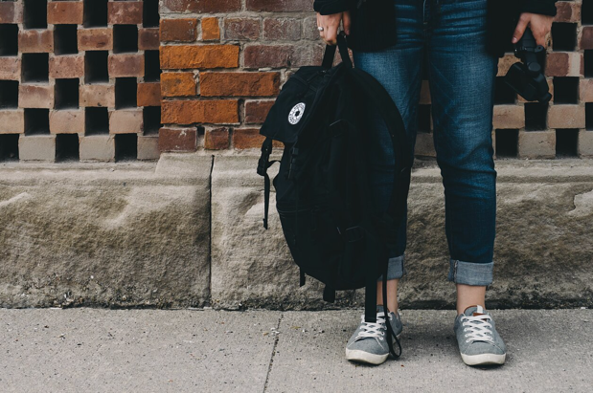
Kalbėdama apie bausmes paaugliams, V. Klimukienė pasakojo, kad 2023 metais 412 nusikaltusių jaunuolių buvo Lietuvos probacijos tarnybos priežiūroje, penki atliko bausmę kalėjime, 15 pateko į vaikų socializacijos centrus, 8 buvo bausti arešto bausme. Tokią bausmę specialistė kritikavo, ją vadindama keista bausmės forma.

Jaunimas / S. Webb / „Unsplash“ nuotr.
„Tai yra trumpalaikis laisvės atėmimas iki trijų mėnesių, kai žmogus tiesiog uždaromas. Tai trumpas laikotarpis, todėl jis iš esmės nespėja visiškai adaptuotis prie to, kad jo laisvė atimta. Nėra reglamentuota, kad specialistai darytų specifinius vertinimus, taikytų korekcines priemones, nes laikas santykinai per trumpas.
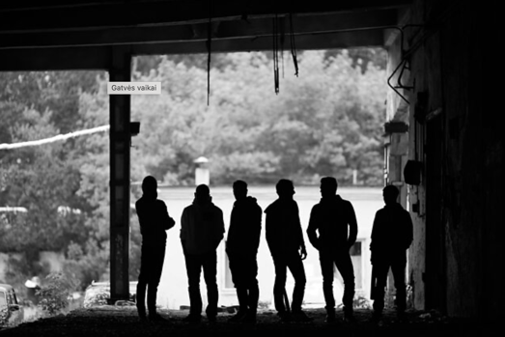
Tiesiog išimame tą žmogų, uždarome, palaikome ir vėl paleidžiame. Taip tikimės tokios bausmės veiksmingumo“, – argumentavo V. Klimukienė.
„Viso gyvenimo“ nusikaltėlių – mažuma
Kaip pasakojo V. Klimukienė, praėjusiais metais pakartotinai nusikalto 22 nepilnamečiai. Tai – nedidelis recidyvo lygis, tačiau svarbu suprasti, kad nusikaltimai gali būti latentiški ir neišaiškinami, pridūrė ji.
Gatvės vaikai / „Pressmaster“ / „Shutterstock“ nuotr.
Svarbu atkreipti dėmesį ir į tai, kad dalis antrą kartą nusikaltusių jaunuolių jau galėjo būti registruoti kaip pilnamečiai, tai yra ką tik sulaukę pilnametystės. Tokiu atveju šie pakartotiniai nusikaltimai į tokią statistiką jau nepapuola.
VU Psichologijos instituto asistentė taip pat išskyrė, kad nusikalstantys jaunuoliai nėra homogeniška grupė. Dalis jaunuolių jau vaikystėje ima elgtis netinkamai ir agresyviai, o toks elgesys tęsiasi visą gyvenimą, aiškino V. Klimukienė.
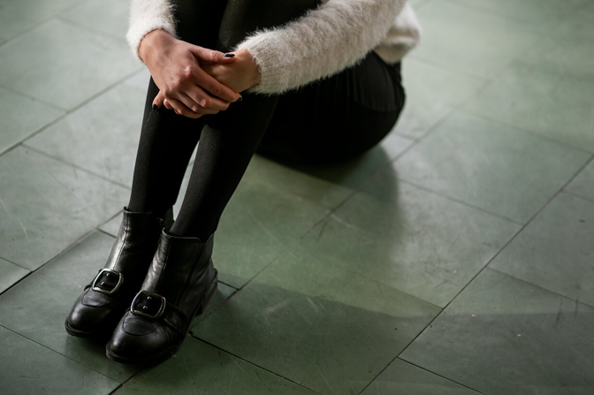
Kitaip, kai nusikaltimus paauglys vykdo tik paauglystės laikotarpiu, o jam suaugus toks elgesys baigiasi.
„Iš esmės nusikalstamas elgesys gali būti tiesiog būdingas tam laikotarpiui, net netaikant labai svarbių sistemingų priemonių <...>. Vėliau žmogus nustoja taip elgtis, nes mato, kad yra pasekmių, kad nereikėtų taip elgtis“, – vardijo ekspertė.
Paaugliai / D. Umbraso / LRT nuotr.
Anot jos, taip nutinka su dauguma nusikalstančių jaunuolių, o „viso gyvenimo“ nusikaltėlių yra apie 5 proc.
„Ar iš tikrųjų turime labai griežtai bausti asmenis? Tik klausimas apie vertinimą – kaip juos atpažinti“, – svarstė V. Klimukienė.
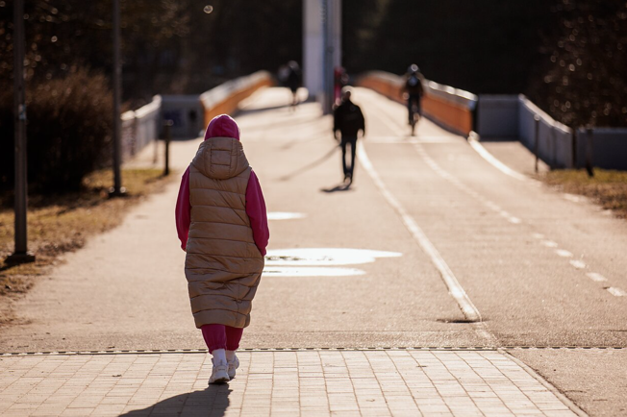
Trauminės patirtys ir sveikatos sutrikimai
Specialistė išskyrė, kad į teisėsaugos akiratį papuolantys vaikai paprastai turi daug trauminių patirčių, psichikos sveikatos sutrikimų. Tačiau, sakė ji, vaikai dažniau nubaudžiami, nei sulaukia tinkamos pagalbos.

Gyventojai mieste / J. Stacevičiaus / LRT nuotr.
„Traumas reikia gydyti. Jei žmogus susilaužo koją ir negali tinkamai vaikščioti ar atlikti kokių nors veiksmų, mes jo tikrai nebausime ir neauklėsime, mes jam skirsime gydymą. Kažkodėl psichikos sveikata yra truputį ignoruojama visoje sveikatos sistemoje“, – apgailestavo V. Klimukienė.
Tiesa, sutiko ji, pokyčių yra, psichikos sveikatai skiriama daugiau dėmesio, tačiau dar daroma nepakankamai. VU ekspertė tęsė, kad neretai dar jaučiama stigma ir gėda pripažinti, kad vaikas turi kokių nors psichikos sveikatos sunkumų, yra baimės.
„Žinoma, yra šeimos kontekstas, kiek šeimos ir tėvai yra pasiruošę pripažinti [psichikos sveikatos sunkumus]. Dažniausiai vaikai, turintys elgesio sutrikimų, ateina iš šiek tiek labiau disfunkcinių šeimų, kur yra smurto, nepriežiūros, mažesnė motyvacija rūpintis vaikų sveikata.
Šalia to yra kitų sutrikimų, einančių šalia. <...> Gydymą labiausiai siejame su medikamentiniu požiūriu, ignoruodami psichosocialinius aspektus“, – vardijo V. Klimukienė.

Atsakymai...

